**29.06.2022**

**«День прославленных земляков»**

**Девиз дня:** «Мы храним вечно память о людях, что прославили нашу страну».

Сегодняшний день в ОЛ СШ №14 был очень насыщенным. В начале дня была проведена эвакуация в целях соблюдения правил безопасности во время пожара.

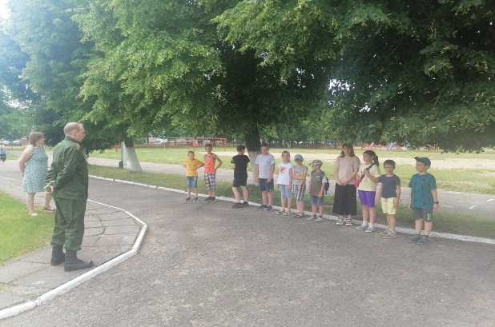 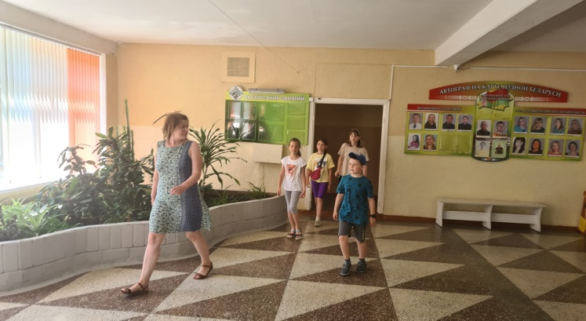

В рамках подготовки празднования Дня Независимости Республики Беларусь прошла встреча поколений с Третьяковым А.П., с которым ребята обсудили все интересующие вопросы.

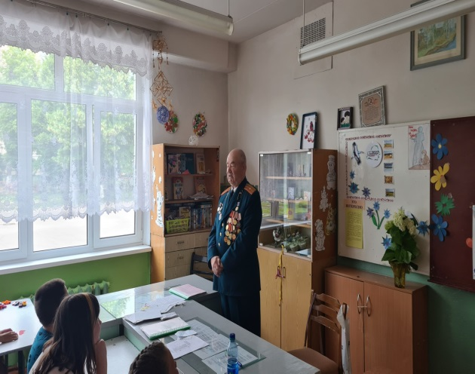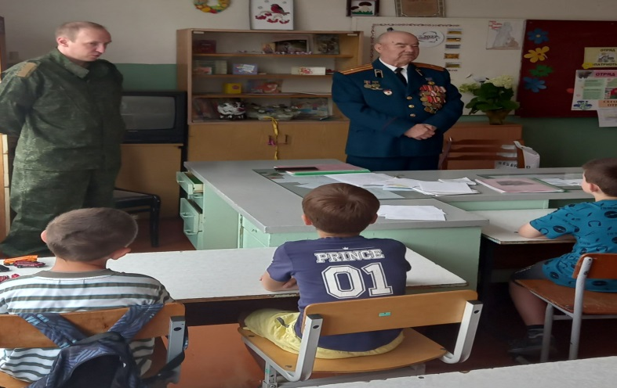

В рамках акции «Я гэты край Радзімаю заву” дети приняли участие в устном журнале “Беларусь - земля талантливых людей”. Мы гордимся нашими воспитанниками, так как они показали свои знания. Ребята успешно ответили на все вопросы и выполнили все задания, которые им были предложены.

